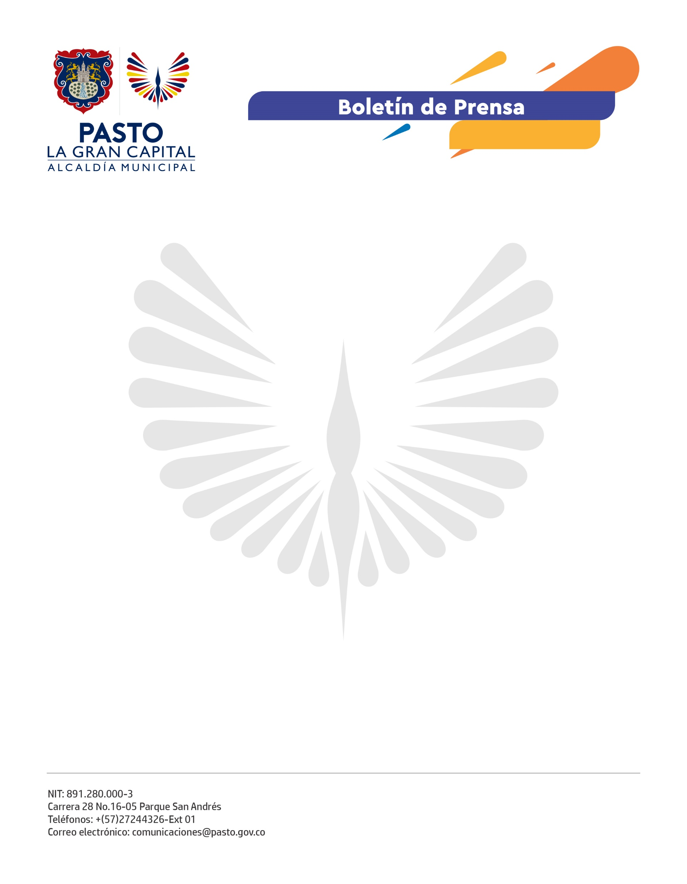
No. 381
25 de agosto de 2021

VICEMINISTRA DE EDUCACIÓN VERIFICÓ EN PASTO EL PROCESO DE RETORNO A LA PRESENCIALIDAD

En la Institución Educativa Municipal Gualmatán, sede Jongovito, la viceministra de Educación Básica y Media, Constanza Alarcón, dialogó con la comunidad educativa y en especial, con los estudiantes, sobre cómo se ha realizado el proceso de retorno a la presencialidad en Pasto.

La visita hace parte del acompañamiento que realiza el Ministerio de Educación en todo el país para evaluar y verificar el desarrollo de este proceso que es paulatino y de acuerdo con los protocolos establecidos.

“Cuando llego acá me dicen que me lave las manos para cuidarnos, que no me saque el tapabocas, la verdad me siento bien y el distanciamiento es algo que uno debe hacer para no contagiar a uno o al otro. Les digo a mis compañeros que estemos juiciosos y que sigamos el protocolo”, le explicó el estudiante de grado quinto, Harrison Valencia Narváez, a la funcionaria.

Durante el encuentro estuvieron presentes la secretaria de Educación, Gloria Jurado y la rectora, Sandra Mora Moreno, quien compartió también los retos que ha representado esta nueva etapa bajo las condiciones que impone la pandemia, especialmente en lo referente a la atención de los estudiantes.

“Pasto hoy reacciona de manera muy importante porque se garantizan las condiciones de bioseguridad, porque ya los maestros logran tener más confianza y se han dado cuenta que con el trabajo conjunto entre los rectores, los padres de familia y ellos; logramos cuidarnos. Nos interesa que estén tranquilos y seguros, este es un ejercicio de construcción de posibilidades de convivencia en la pandemia como una realidad que nos tocó vivir”, explicó la viceministra.

Escuchar a maestros, hablar con rectores y los niños fue el objetivo principal de la visita, para realizar el seguimiento y acompañamiento que el proceso de retorno a la presencialidad requiere.

